附件1：
采购需求
名称 | 需求内容 | 数量
2026年伤害防治知识宣传科普动画制作服务 | 一、项目概况  为积极推进伤害防治工作，提高社会公众伤害防治意识，营造良好的宣传氛围，我中心拟制作1个伤害防治科普动画，应用但不限于学校、医院等室内大型电子显示屏，公共场所多媒体平台、自媒体平台等媒体上进行播放。因此，拟委托专业机构进行伤害防治科普动画制作工作。  二、采购内容要求  1.科普动画1个（预防烧烫伤伤害），内容紧扣“儿童烧烫伤预防7大策略”（重点突出“冲-脱-泡-盖-送”黄金急救法则）。我中心提供IP形象的主角角色-安仔的文件（格式：AI/PSD）。动画制作服务包括动画脚本，设计、剪辑、调色、配音配乐、特效包装及音画同步等，场景设计需美观，角色动作流畅度需达到中级及以上动画标准。  2.科普宣传动画视频以德阳疾控官方安仔伤害防治卫士为主角，增强系列作品的辨识度和亲和力。  3.动画需为二维动画，动画时长不少于60秒，分辨率为1920×1080（300dpi），帧速率为25fps及以上，色彩模式为RGB，交付格式为MP4（H.264编码）+工程文件。  4.动画需具备完整、有吸引力的故事情节，不得简单说教。  5.项目承接方需有科普动画制作的丰富经验，根据提供的科普资料，撰写动画脚本，通过甲方审核后方能制作。品质上要达到表意清晰，叙事连贯，结构紧凑，动作流畅，色彩稳重，音效和谐。  6.作品需为原创，具有独立知识产权，不得抄袭，中标动画版权归德阳市疾病预防控制中心所有。  三、其它  1.本项目实行总价包干，报价含脚本撰写、分镜绘制、原画绘制、动画制作、配音及后期等采购人指定服务范围内的全部价格，至少包括：服务的价格（包括人工、材料、设备等）；必要的保险费用和各项税金；与本项目有关的其他一切费用。采购人不再支付成交价格以外的任何费用。  2.项目承接方需在中标后一个月完成所有制作。 | 1

附件2
综合评分办法
一、评审原则
（一）评审小组构成：本项目的评审小组由采购单位组建，成员人数为三人以上（含三人）单数。
（二）评审依据：本评审办法和供应商提交的响应文件。
（三）评审方法：综合评分法。
二、评审方法
供应商提交的报价及资格材料经初核符合要求的进入详评，评审小组将按本评审办法和响应文件作为评定依据，采用百分制综合评分法：
评分细则（按四舍五入取至百分位）：
1.价格分（满分10分）
统一采用低价优先法计算，即满足招标文件要求且投标价格最低的投标报价为评标基准价，其价格分为满分。其他投标人的价格分统一按照下列公式计算：
投标报价得分=评标基准价／投标报价×10。
注：报价超过预算总价9000元，价格分为0分。
2.技术支持分（满分10分）
拟投入本项目的人员专业结构合理，设备专业、充足，以保证项目工作质量。
（1）拟投入动画专业学士学位人员，每1人得分3分，满分6分。（须在询价文件中提供人员学位证书复印件及近半年任意三个月的社保证明复印件，并加盖供应商公章，否则不得分）。
（2）供应商具备制作、后期所需的仪器设施和软件，包含工作站、工作站软件系统、专业视频非线性编辑软件、调色软件、音频后期制作软件等。具备上述5项得4分，缺少任何一项不得分。（须列明清单加盖供应商公章，否则不得分）。
3.动画脚本设计方案分（满分40分）
三档（20分）：总体设计理念陈旧，对展示目标、动画主题不突出，展现形式单一。
二档（30分）：总体设计理念一般，对展示目标、动画主题能基本达到，展现形式一般。
一档（40分）：总体设计理念先进、新颖，对展示目标、动画主题能够完善提高，展现形式有亮点。
4.信誉业绩分（满分40分）
（1）供应商获得科普产品相关、省级及以上党委、人民政府、国家部委颁发的荣誉、奖励，每项得 4 分；供应商获得科普产品相关、市厅级党委、政府及省直厅局颁发的荣誉、奖励，每项得 2 分；本项累计最高 20 分。（须提供获奖证书或红头文件复印件加盖供应商公章，否则不得分）。
（2）供应商2021年以来有承接过类似本项目的业绩，每项得4分，满分20分。（须提供原片、成交通知书或合同复印件，复印件加盖供应商公章，否则不得分）。
总分值=1+2+3+4。
三、成交候选人推荐原则
本次询价实行一次性报价，报出后不得更改。根据供应商提交的材料进行综合评分，按照得分由高到低顺序得出成交候选人名单，评审得分相同的，按照最后报价（不计算价格折扣）由低到高排序，评审得分且最后报价（不计算价格折扣）相同的，按照技术指标（技术支持+动画脚本设计方案分）优劣排序。成交原则为得分排序第一的报价人，如报价人因不可抗力提出不能履行合同，顺位选择第二排名的报价人，以此类推。

附件3
烧烫伤防治知识

1.儿童烧烫伤预防7大策略
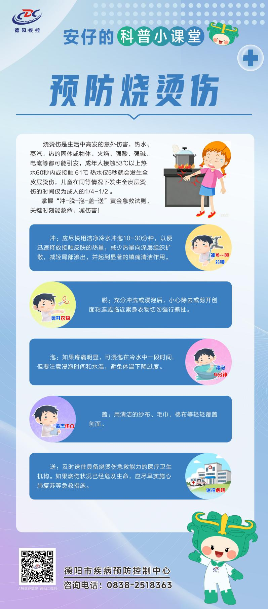
2.预防烧烫伤科普

附件4
德阳疾控中心安仔形象设计文件
